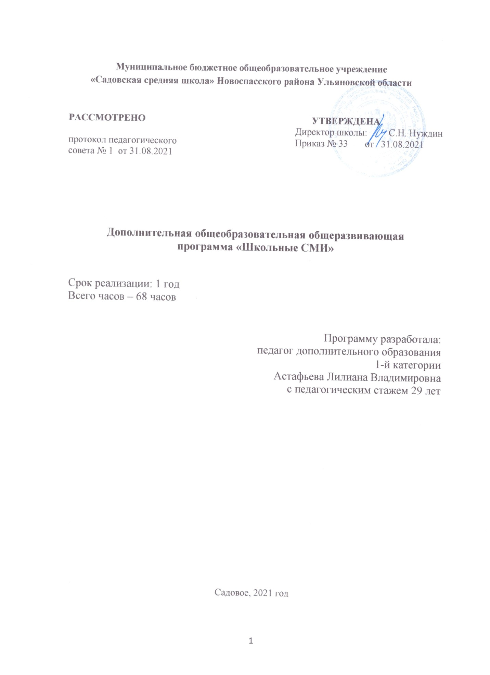

Нуждин Сергей Николаевич
Подписан: Нуждин Сергей Николаевич DN: ИНН=731301701708, СНИЛС=08735245590, E=mou_sadovoe@mail.ru, C=RU, 8=Ульяновская область, L=c. Садовое, 0="МУНИЦИПАЛЬН0Е БЮДЖЕТНОЕ ОБЩЕОБРАЗОВАТЕЛЬНОЕ УЧРЕЖДЕНИЕ ""
САДОВСКАЯ СРЕДНЯЯ ШКОЛА , С=Сергей
Николаевич, 8Ы=Нуждин, СЫ=Нуждин Сергей Николаевич Основание: Я являюсь автором этого документа Местоположение: место подписания Дата: 2021.06.28 13:34:02+04'00'
Foxit Reader Версия: 10.1.

Пояснительная записка
Школьные СМИ предназначены для совершенствования навыков литературного творчества и журналистской работы, приобретение теоретических и практических навыков в работе с компьютером, фото и видеоаппаратурой.
Актуальность данной программы связана с необходимостью развития у подростков жизненной позиции, нестандартного мышления, способности к творческому видению и отражению реальности, результативному общению, ответственности за свои дела, слова, поступки. Все эти качества играют важную роль в журналистской профессии и в немалой степени определяют поведение ребёнка ещё только мечтающего стать в будущем журналистом.
Данная программа кроме увеличения возможностей развития ребёнка, способствует активизации общественной жизни школы при помощи регулярного выпуска школьных газет, а также интеграции детей в информационный процесс посёлка, района, республики.
Программа включает в себя уроки теоретического обучения и практическое применение полученных знаний, изучение стилистики, редакторской правки, знакомство с самыми актуальными жанрами сегодняшнего дня, художественное оформление газеты, знакомство с особенностями создания видеоролика, связь с основными курсами школьного обучения - русским языком и литературой, работа с рекламой.
Цель программы: творческая самореализация и самовыражение
ребёнка и работников школы, формирование у учащихся твёрдой жизненной позиции, патриотизма и веры в себя.

Задачи:
- предоставить каждому возможность для самореализации;
- повысить интерес читателей к делам и проблемам школы и дать им
- возможность искать пути их решения;
- содействие в воспитании информационной культуры школьников;
- развитие интеллекта, творческих и коммуникативных способностей;
- знакомство с жанрами газет;
- дать представление о работе различных средств массовой информации
В данной программе принимают участие учащиеся 1 - 11 классов.

Сроки реализации данной программы: 2021-2022 уч. год Формы и методы работы:
- лекции; деловые игры; экскурсии; составление плана будущей газеты;
- сбор и обработка информации; методы работы журналиста; выпуск газеты, видеороликов;
- работа с документами; речевые тренинги; основы дикторского искусства;
- написание текстов в жанре информации, интервью, репортажа, статьи и т. д.

Структура "Школьные СМИ”
Школьные СМИ представляет собой открытую структуру. Руководит работой редакционная коллегия, которая имеет право составлять календарные планы, утверждать содержание текущего номера газеты.
В редакционную коллегию входят: главный редактор газеты,
заместитель главного редактора, редакторы отделов.
Отделы и направление их деятельности:
- отдел "Новости";
- отдел "Спорт и здоровье";
- отдел "Досуг и юмор";
- отдел объявлений и поздравлений
Рубрики газеты:
- Правовая страница
- Я - исследователь
- Ими гордится школа
- Любимый учитель
- Все профессии нужны - все профессии важны
- Школьные хроники
- Проба пера
- Сделай сам
- Будем знакомы
- Спорт
- Летопись школы
- Родной край
- Точка зрения
Рубрики могут присутствовать не все и меняться в связи с объективными причинами.
Текущие вопросы могут решаться главным редактором и его заместителем при условии полной последующей отчётности перед редакционной коллегией. Ответственность за подготовку материалов к печати возлагается на редакторов отделов, которые в свою очередь отчитываются о проделанной работе перед главным редактором или перед редакционным советом.
Вёрстка и макетирование газеты входят в обязанности ответственного секретаря. Заместитель главного редактора занимается вопросами распространения. В обязанности главного редактора входит общее руководство всеми этапами создания газеты, контроль за работой всей структуры в целом.
Среди авторов, представленной информации, могут быть как члены кружка, так и лица, в объединение не входящие. Первым присваивается статус штатных корреспондентов, вторым внештатных.
«Школьные СМИ» создан с целью развития и реализации творческих способностей учащихся. Подготовка газеты требует вовлечение учащихся в различные формы деятельности. Это рукописная подготовка заметок, компьютерный набор статей и распечатка на принтере, компьютерная правка, макетирование и вёрстка. При подготовке и проведении теоретических занятий к работе подключается учитель русского языка и литературы. Тематика газеты отражает проблемы повседневной школьной жизни: учёбу, досуг, творчество и др.
Школьные СМИ - мощное воспитательное средство, а также средство повышения интереса к учёбе. Эта работа способствует сплоченности детей, повышению их коммуникативных способностей.
Данная программа "Пресс-центра" рассчитана на 68 часа по 2 ч в неделю. План состоит из теоретических вопросов и практических занятий. Занятия "Пресс-центра" проходят:
- теоретические вопросы - 2 раза в неделю
- практические вопросы - (выпуск газеты) - последняя неделя месяца
Требования к знаниям и умениям учащихся, критерии оценок
По окончанию года обучения учащийся должен:
Знать: Журналистскую этику, современные требования к газете, типологию газет, информационные и сатирические жанры. Основы краткого видеорепортажа.
Уметь: Моделировать газету, писать заметку информационного,
дискуссионного характера, редактировать заметки, составлять и проводить опросы, овладеть основами публичной речи. Создавать видеоролики.
Критерии оценки:
- издание газеты, видеороликов.
- участие в конкурсах, пресс-конференциях.
Материальная база
Имеется в наличии:
- персональный компьютер для набора статей;
- принтер ч/б;
- принтер цветной
- бумага формата А4;
Ожидаемый результат:
- духовно-нравственное развитие личности;
- приобретение навыков ораторского искусства, макетирования газеты, создания текстов разных жанров;
- умение регулировать самооценку, выражать свои чувства, анализировать события, брать интервью;
- приобретение навыков быстрой адаптации в обществе.
Учебно-тематический план:
№  п/п | Тема занятия | Кол-  во  часов
1 | Анкетирование: "Пресс-центр" - это для меня...  Лекция "Феномен журналистики и призвание журналиста» | 1
2 | План работы на год. Распределение обязанностей. Утверждение тематики рубрик для школьного «Пресс-центра». | 1
3 | Беседа на тему: «Как работать с источником информации?». Сбор информации: интервью, диалог. Утверждение названия газеты. | 1
4 | Выпуск газеты №1. Создание видеоролика. | 4
5 | Подведение итогов месяца. План работы на месяц. | 1
6 | Сбор информации для школьного «Пресс-центра» (День учителя). | 2
7 | Лекция на тему: «Информационная культура школьников». Отбор и переработка информации. | 1
8 | Выпуск газеты №2, создание видеоролика. | 4
9 | Подведение итогов месяца. План работы на месяц. | 1
10 | Семинар "Новость, её сущность и качество. Композиция новостной заметки". | 2
11 | Сбор информации для школьного «Пресс-центра» (предметные недели, олимпиады). | 2
12 | Выпуск газеты №3. Создание видеоролика. | 4
13 | Подготовка номера школьной газеты. Сбор информации для школьного пресс-центра (Новогодняя тематика) | 2
14 | Лекция на тему: «Как правильно взять интервью» | 1
15 | Интервью: «Директор школы о школе» | 1
16 | Выпуск газеты №4. Создание видеоролика. | 4
17 | Подведение итогов месяца и полугодия. Культура ведения диалога, диспута, дискуссии (обучение). | 1

18 | Сбор информации для школьного «Пресс-центра» | 2
19 | Выпуск газеты №5 | 1
20 | Лекция, беседа на тему: "Типология газет. Как создаётся газета" | 1
21 | Подготовка номера школьной газеты, видеоролика. Сбор информации для выпуска газеты на тему: «День защитника Отечества» | 2
22 | Участие в организации праздника ко Дню защитника Отечества. Сбор информации. | 1
23 | Выпуск газеты №6. Создание видеоролика. | 4
24 | Подведение итогов месяца Лекция-семинар "Работа над репортажем" | 1
23 | Сбор информации для школьного пресс-центра (Международный женский день). | 2
24 | Выпуск газеты №7. Создание видеоролика. | 4
25 | Подведение итогов за месяц и третью четверть. Урок-практикум: «Учимся писать поздравления и оформлять их» | 2
26 | Сбор информации для школьного «Пресс-центра» на тему: «Шутки в нашей школе» | 2
27 | Лекция на тему: «Художественные приемы и методы при создании тематического репортажа» | 1
28 | Выпуск газеты №8. Создание видеоролика. | 4
29 | Анализ работы за год. Отчет о работе пресс-центра за год. Планирование на новый учебный год. | 1
30 | - Сбор информации для школьного пресс-центра (майские праздники: 1 и 9 мая, последний звонок). | 2
31 | Освещение событий в школьном «Пресс-центре» о Последнем звонке. | 1
32 | Выпуск газеты № 9. Создание видеоролика | 4
 | ИТОГО: | 68

Содержание изучаемого курса:
Анкетирование: "Пресс-центр" - это для меня... Лекция "Феномен журналистики и призвание журналиста».
План работы на год. Распределение обязанностей. Утверждение тематики рубрик для школьного «Пресс-центра».
Беседа на тему: «Как работать с источником информации?». Сбор информации: интервью, диалог. Утверждение названия газеты.
Лекция на тему: «Информационная культура школьников». Отбор и переработка информации.
Семинар "Новость, её сущность и качество. Композиция новостной заметки".
Лекция на тему: «Как правильно взять интервью»
Интервью: «Директор школы о школе»
Лекция, беседа на тему: "Типология газет. Как создаётся газета"
Лекция на тему: «Художественные приемы и методы при создании тематического репортажа»
Составление планов работы на каждый месяц, освещение событий школы и района, уроки-практикумы, конференции, беседы, круглые столы. Сбор информации, интервьюирование, представление информации в структурированном виде. Представление информации в электронном виде. Элементы дизайна, создание графического оформления статьи. Дискуссии, диспуты, чаепития. Оформление стенда. Фоторепортажи и их особенности. Исследование школы, знакомство с педагогическими работниками и техперсоналом. Предоставление информации для школьного сайта и в Новостную ленту школы. Создание газеты в Microsoft Office Publisher. Печать газеты, оформление стенда.
Методическое и материально-техническое обеспечение:
Для организации работы школьного пресс-центра используются:
- Школьный кабинет
- Стенд школьной газеты
- Компьютер
- Компьютерные программы офиса Microsoft Office (Word, Power Point, Publisher)
- Принтер
- Сканер
- Фотоаппарат
- Канцелярские товары
- Доступ в Интернет
- Доступ к электронному сайту школы http://school-shumilovo.ru/
- Доступ к Новостной ленте школы https://vk.com/shum_news
Список литературы:
- Районные газеты «Вестник Приозерья», «Красная звезда».
- Ворошилов В. «Журналистика». - М., 2000.
- Воспитательная работа в современной школе Сердце отдаю детям, М,: Просвещение», 2003
- З. БЛИСКОВСКИИ «Муки заголовка» http: //videokurs. net.ru/?p=87
- Коновалова О. «Основы журналистики». М.-Ростов-на-Дону. 2005.
- Кройчик Л. Система журналистских жанров // Основы творческой деятельности журналиста / Под ред. С. Корконосенко. - СПб., 2000.
- Л.Д.Гуткина «Планирование и организация воспитательной работы в школе», ВАЛДОС, 2002
- М.В.Степанова «Журналистика в школе»
//http: / / festival. 1september.ru/
- Материалы мастер-классов, организованных кафедрой журналистики ПГСГА в 2011 г.:
- «Как написать репортаж», к.ф.н., доцент О.А.Скачкова;
- «Как придумать заголовок», к.ф.н., доцент Н.Н.Борщева;
- «Композиционно-тематическое моделирование газеты», к.ф.н., доцент М.А. Ерёмин;
- «Основы печатного дизайна», к.ф.н., ст. преподаватель О.С.Наумова.
- Материалы сайта «Студенческая жизнь»
http://www.sagmu.ru/ studentllife/
- Мельник Г. «Общение в журналистике. Секреты мастерства». - СПб., 2005.
- Мельник Г., Тепляшина А. Основы творческой деятельности журналиста. - СПб., 2004.
- Сайт «Газета.ги» http: //www.gazeta.ru/
- Тертычный А.А. «Жанры периодической печати». Учебное пособие. М.: Аспект Пресс, 2000. http://evartist.narod.ru/text2/01 .htm
- Шостак М. Репортер: профессионализм и этика. - М., 2002
- Васильева Н. «Делаем новости!» - М., 2003.

